**ΦΥΛΛΟ ΕΡΓΑΣΙΑΣ «ΜΕΤΑΦΟΡΙΚΑ ΜΕΣΑ» Ε, Στ ΔΗΜΟΤΙΚΟΥ**

1. Αναζητούμε στο διαδίκτυο πληροφορίες και εικόνες με θέμα τα μεταφορικά μέσα.
2. Για να αποθηκεύσουμε μια φωτογραφία από το διαδίκτυο κάνουμε δεξί κλικ επάνω της και από το αναδυόμενο μενού επιλέγουμε «Αποθήκευση εικόνας ως…»

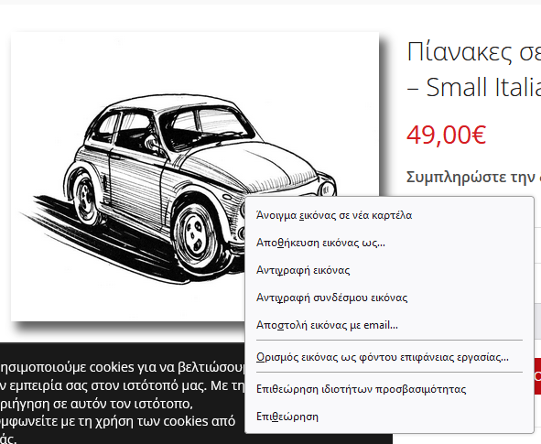

1. Αποθηκεύουμε τις εικόνες που θέλουμε στα «Στοιχεία Λήψης» ή στο φάκελο του τμήματος που έχουμε δημιουργήσει στην Επιφάνεια Εργασίας.
2. Στη συνέχεια, μαζί με τις πληροφορίες που έχουμε συλλέξει δημιουργούμε ένα πίνακα με τα μεταφορικά μέσα όπως ο ακόλουθος:

|  |  |  |
| --- | --- | --- |
|  | **ΜΕΤΑΦΟΡΙΚΟ ΜΕΣΟ** | **ΠΕΡΙΓΡΑΦΗ** |
| ΑΥΤΟΚΙΝΗΤΟ.jpg | ΑΥΤΟΚΙΝΗΤΟ | Το **αυτοκίνητο** ή **αμάξι** είναι τροχοφόρο επιβατικό όχημα με ενσωματωμένο κινητήρα που χρησιμοποιείται για μεταφορές. Τα αυτοκίνητα τέθηκαν σε παγκόσμια χρήση κατά τον 20ό αιώνα και οι αναπτυγμένες οικονομίες εξαρτώνται από αυτά. |
| MOTO.jpg | ΜΟΤΟΣΙΚΛΕΤΑ | Ενώ η εξέλιξη του ποδηλάτου διήρκεσε 50 χρόνια (από την ξύλινη κατασκευή χωρίς πετάλια, τη (ντραϊζίνα) του Γερμανού Karl Drais von Sauerbronn το 1817, μέχρι το δίτροχο «Velocipede» με πετάλια του Michaux τo 1817 (που έκανε για πρώτη φορά δυνατή τη μετακίνηση χωρίς περπάτημα ή χρήση αλόγων), η εξέλιξη της μοτοσυκλέτας ήταν πολύ ραγδαία. Ήταν άλλωστε η λογική συνέχεια μετά το ποδήλατο. |

1. Προσθέστε κι άλλα μεταφορικά μέσα.
2. Αποθηκεύστε την εργασία σας με όνομα «ΜΕΤΑΦΟΡΙΚΑ ΜΕΣΑ».